温馨提示：
此套题为Word版，请按住Ctrl,滑动鼠标滚轴，调节合适的观看比例，答案解析附后。关闭Word文档返回原板块。
课时提升卷(二十一)
(30分钟 50分)
一、选择题(本题包括6小题,每小题5分,共30分)
1.(2013·厦门高一检测)NH₃·H₂O(一水合氨)是一种重要的含氮化合物,它易溶于水,易分解,向其水溶液里滴入酚酞试液,溶液显红色。从物质化学性质方面来看,下列物质中可以与NH₃·H₂O归为一类的是( )
A.NaOH B.H₂SO₄ C.CaCO₃ D.Na₂SO₄
2.一种铵盐X与烧碱混合共热,可放出无色气体Y,Y经一系列氧化后再溶于水可得Z溶液,Y和Z反应又生成X,则X是( )
A.(NH₄)₂SO₄ B.NH₄NO₃ C.NH₄Cl D.NH₄HCO₃
3.(2012·福建高考)下列物质与水作用形成的溶液能与NH₄Cl反应生成NH₃的是
( )
A.二氧化氮 B.钠 C.硫酸镁 D.二氧化硅
4.下列离子方程式书写正确的是( )
A.实验室用氯化铵和熟石灰制氨:N+OH⁻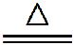NH₃↑+H₂O
B.NaOH溶液与NH₄Cl溶液混合加热:N+OH⁻NH₃·H₂O
C.氨水中加盐酸:NH₃·H₂O+H⁺====N+H₂O
D.氨水中加入氯化铁溶液:Fe²⁺+2NH₃·H₂O====2N+Fe(OH)₂↓
5.如图的装置中,干燥烧瓶内盛有某种气体,烧杯和滴管内盛放某种溶液,挤压滴管的胶头,下列与实验事实不相符的是( )
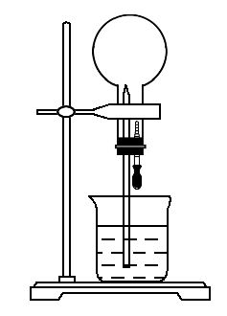
A.CO₂(NaHCO₃溶液)/无色喷泉 B.NH₃(H₂O含酚酞)/红色喷泉
C.NH₃(FeCl₃溶液)/红褐色喷泉 D.HCl(AgNO₃溶液)/白色喷泉
6.(双选)(2013·临沂高一检测)无色的混合气体甲,可能含有NO、CO₂、NO₂、NH₃、N₂中的几种,将100 mL甲气体经过如图实验的处理,结果得到酸性溶液,而几乎无气体剩余。则下列叙述正确的是( )
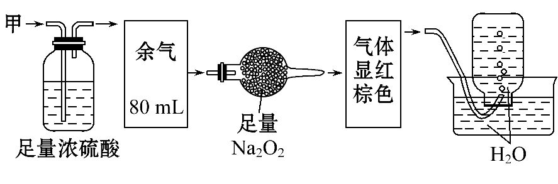
A.Na₂O₂在此过程中只作氧化剂
B.甲气体的组成为NH₃、NO、CO₂
C.甲气体的组成为NH₃、NO₂、CO₂
D.甲气体中NH₃的体积分数为20%
二、非选择题(本题包括2小题,共20分)
7.(10分)利用如图所示装置和其他必要的仪器用品,完成下列实验:
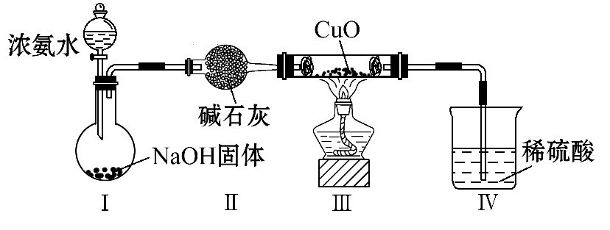
证明氨气具有还原性。
已知:2NH₃+3CuON₂+3Cu+3H₂O。
(1)装置Ⅰ中NaOH固体的作用是_________________________________。
(2)证明NH₃具有还原性的实验现象是____________________________。
(3)装置Ⅳ中稀硫酸的作用是___________________________________。
(4)上述装置Ⅳ有一不当之处,请在下面虚线框中画出改进部分的装置图。

8.(10分)(能力挑战题)已知A、B、C、D为气体,其中A呈黄绿色,D极易溶于水,形成的溶液可使酚酞变红。它们之间的转化关系如图所示:
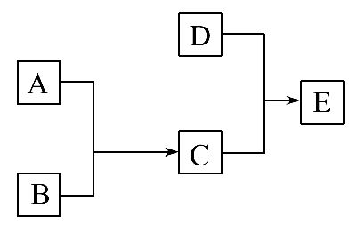
(1)将B点燃,把导管伸入盛满A气体的集气瓶中,可以观察到的实验现象是___________________________。
(2)实验室可用如图所示装置收集D,下列叙述正确的是________。
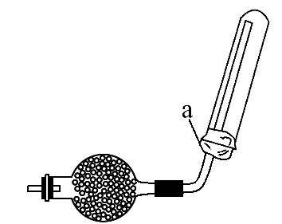
①D气体不能用排水法收集
②干燥管里盛有碱石灰
③如图中的a为浸有稀硫酸的棉花
(3)检验E中阳离子的方法是:取少量E于试管中,_____________________
__________________________。

答案解析
1.【解析】选A。A项,NaOH易溶于水,水溶液呈碱性,与NH₃·H₂O化学性质相似;B项,H₂SO₄的水溶液呈酸性;C项,CaCO₃不溶于水,其水溶液为中性;D项,Na₂SO₄溶液呈中性。
2.【解析】选B。铵盐与烧碱共热产生NH₃,Y为NH₃,
NH₃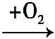NONO₂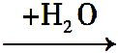HNO₃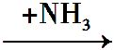NH₄NO₃。则Z为HNO₃,X为NH₄NO₃。
【技法小结】铵盐的检验方法
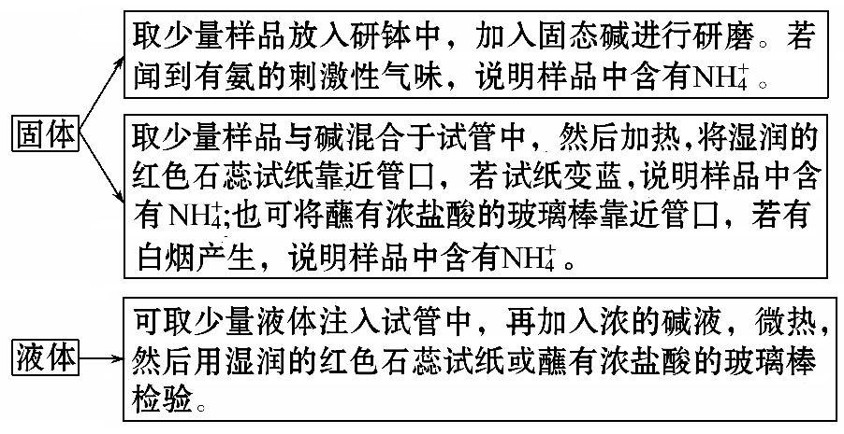
3.【解析】选B。钠和水反应生成NaOH和H₂,NaOH和NH₄Cl反应生成NH₃,反应的化学方程式依次是:2Na+2H₂O====2NaOH+H₂↑、NH₄Cl+NaOHNH₃↑+H₂O+NaCl。
4.【解析】选C。A项,该反应属于固体间的加热反应,不能书写相应的离子方程式;B项,加热条件下NH₃·H₂O应分解为NH₃和H₂O,离子方程式应为N+OH⁻
NH₃↑+H₂O;C项,符合反应原理及离子方程式书写要求;D项,向氨水中滴加FeCl₃溶液应生成Fe(OH)₃沉淀,离子方程式为Fe³⁺+3NH₃·H₂O====Fe(OH)₃↓+3N。
【技法小结】涉及氨水的离子方程式的书写时的注意事项
(1)氨水作反应物时,用NH₃·H₂O表示:如盐酸与氨水反应:NH₃·H₂O+H⁺====
N+H₂O。
(2)生成氨水时,若反应物为浓溶液或稀溶液在加热条件下反应用NH₃表示。如:NH₄Cl浓溶液与NaOH浓溶液反应或稀溶液在加热条件下反应:N+OH⁻
NH₃↑+H₂O。
(3)生成氨水时,若反应物为稀溶液且不加热,用NH₃·H₂O表示,如:NH₄Cl稀溶液与NaOH稀溶液反应:N+OH⁻====NH₃·H₂O。
5.【解析】选A。A项,CO₂在NaHCO₃溶液中溶解度很小,不会形成喷泉;B项,NH₃极易溶于水,显碱性,使酚酞溶液变红色,能形成红色喷泉;C项,NH₃溶于水与FeCl₃溶液反应产生Fe(OH)₃,故形成红褐色喷泉;D项,HCl极易溶于水,并与AgNO₃溶液反应产生AgCl,因此能形成白色喷泉。
6.【解析】选B、D。无色的气体甲说明没有NO₂,C项不正确。甲气体经过足量浓硫酸逸出剩余气体80 mL,说明有NH₃20 mL,其体积分数为20%,D正确;剩余气体通过Na₂O₂逸出气体显红棕色说明有NO₂生成,此过程发生的反应有2Na₂O₂+2CO₂====2Na₂CO₃+O₂↑ O₂+2NO====2NO₂。甲中含有NO和CO₂,最后得酸性溶液且无气体剩余知甲中无N₂,即甲中含有NH₃、NO、CO₂,B项正确;在Na₂O₂与CO₂反应中Na₂O₂既作氧化剂又作还原剂,A错误。
7.【解析】(1)装置Ⅰ中发生反应NH₃·H₂ONH₃↑+H₂O,NaOH溶于水放热,能促使NH₃的产生和逸出,同时增大溶液中OH⁻的物质的量浓度,有利于NH₃的产生。
(2)装置Ⅲ中发生反应2NH₃+3CuON₂+3Cu+3H₂O,因此能观察到黑色固体逐渐变为红色。
(3)装置Ⅳ中烧杯中的稀硫酸用于吸收多余的NH₃。
(4)装置Ⅳ中将导气管直接插入稀硫酸中,容易发生倒吸,因此需添加防倒吸装置。
答案:(1)溶于水放热,且增大溶液中c(OH⁻),有利于NH₃的产生和逸出
(2)装置Ⅲ中固体由黑色逐渐变为红色
(3)吸收多余的NH₃,防止环境污染
(4)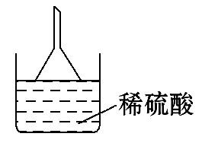(其他合理答案也可)
8.【解析】根据气体A呈黄绿色,气体D极易溶于水且形成的溶液使酚酞变红色,推知A为Cl₂,D为NH₃;根据气体B能在气体A(Cl₂)中燃烧,推知B为H₂;联系框图中各物质间的转化关系,进一步推知C为HCl,E为NH₄Cl。
答案:(1)安静燃烧,发出苍白色火焰,瓶口有白雾
(2)①②③
(3)加入浓NaOH溶液,加热,生成无色有刺激性气味的气体,用湿润的红色石蕊试纸检验,试纸变为蓝色,证明E中有N(答案合理即可)
关闭Word文档返回原板块。

